v1 pub destop1; destop2; destop3; destop4; destop5; wccanard1; wccanard2
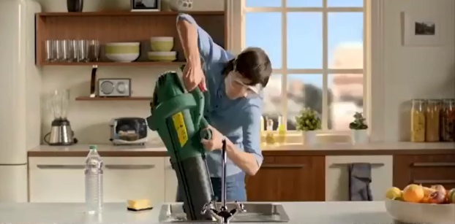
pour déboucher votre évier, il y a les solutions classiques ; d’autres plus violentes, et il y a Destop Turbo, la solution, il respecte vos canalisations mais il n’a aucun respect pour les bouchons en cinq minutes chrono et dans certaines canalisations, les solutions classiques n’arrivent pas à éliminer les résidus responsables des bouchons ; nouveau Destop actif, il épouse parfaitement la forme des canalisations pour traiter chaque recoin et hop le résidu ne comprend plus, Destop mousse active
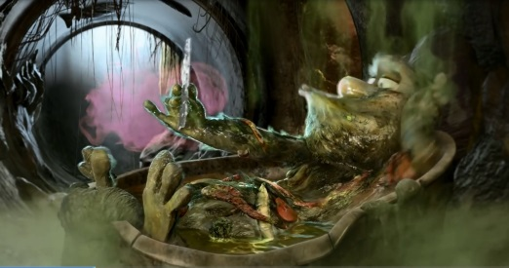
Destop2
masquez les mauvaises odeurs ça n’a jamais fait disparaître les mauvaises odeurs ; Destop Entretien Canalisations, son gel épais infiltre en profondeur dans vos tuyaux et élimine efficacement la source des mauvaises odeurs ; Destop Entretien Canalisations
Destop3
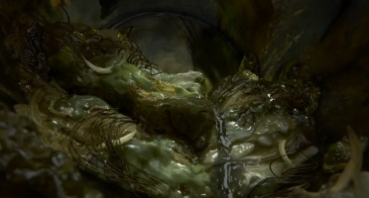
jour après jour des kilos et des kilos de cheveux, de savon, de dentifrice s’accumulent dans vos canalisations, résultat : un bouchon ; un beau bouchon est en train de se former, n’attendez pas, Destop Turbo ; sa formule ultra concentrée traverse l’eau stagnante et élimine le bouchon en cinq minutes chrono ; Destop Turbo
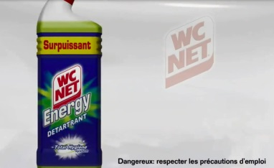
Destop 4
chaque jour tartre et bactéries se développent dans vos toilettes ; découvrez Wc Net Energy détartrant ; Total Hygiène Système, il élimine le tarte, les taches tenaces et désinfecte pour une hygiène totale ; Wc Net Energy détartrant, zéro tartre, hygiène totale, et avec Wc Net Energy poudre l’efficacité totale même sous l’eau, Wc Net Energy poudre
Destop 5........

pubwccanard1
dans un monde où les apparances sont trompeuses : tout a l’air normal ici, aux toilettes le danger rôde ; sérieusement avec canard c’est si facile, les gels nettoient même sur les rebords, et Fresh Disc garde vos toilettes propres et fraîches, le tour est joué, ce n’est pas sorcier ? comptez sur canard ! SC Johnson
pubwccanard2
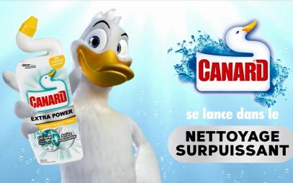
êtes-vous sûr que vos toilettes sont parfaitement propres après chaque nettoyage ? moi, canard, l’expert de l’entretien de vos toilettes, j’ai la solution, Canard Extra Power, le premier gel WC double action qui combine gel javel désinfectant et une mousse nettoyante, regardez cette efficacité : son bec verseur unique permet une application précise, même sous les rebords, son gel javel détache, blanchit et élimine les bactéries, sa mousse nettoyante décolle les saletés lorsque vous brossez au dessus et en dessous de la surface de l’eau, rien de plus simple, il laisse vos toilettes parfaitement propres et fraîches, ne doutez plus de la propreté de vos toilettes, Canard Extra Power, le nettoyage surpuissant

